**СТАРШАЯ ГРУППА**

**Тема недели: «Народно- прикладные искусства».**

**с 09.11.2020 по 13.11.2020 г.**

**Пятница 13.11.2020 г.**

**1.Речевая деятельность.** Тема: Составление повествовательного рассказа «Как лиса за зайцем охотилась».

**Материалы и оборудование:** игрушки – лиса и заяц, мяч, пол-листа ватмана, цветные карандаши, вылепленные фигурки, гуашь, палитры, образцы народных игрушек;

**Организационный момент.**

*Воспитатель проводит игру «Подбери слова к игрушке».*

– Сегодня мы будем с вами учиться придумывать рассказ о лесных жителях. Но сначала поиграем. Становитесь в круг. *(В центре круга на стульчике сидит игрушка – лиса.)*

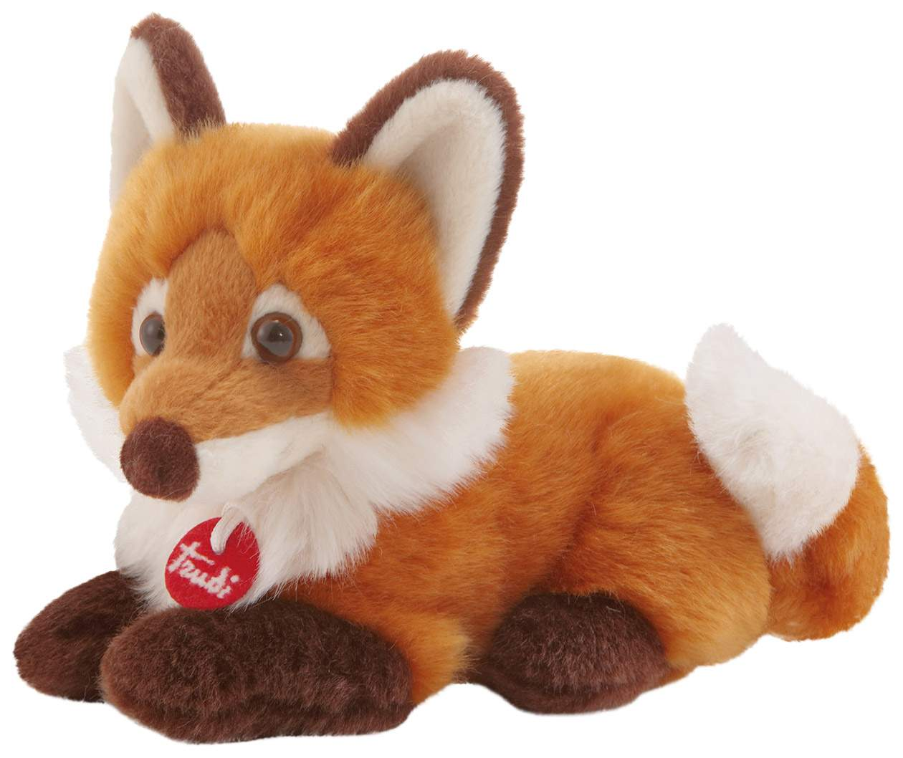

Я начинаю: «Это лиса». Она какая? *(Бросает мяч кому-то из детей, ребёнок называет определение и возвращает мяч воспитателю.)*Ещё какая? *(Дети по очереди называют все признаки лисы.)*

– Что умеет делать лиса? *(Бросает мяч по очереди детям, дети называют все действия лисы.)*

*Воспитатель подытоживает ответы детей: «Лиса рыжая, у неё пушистый хвост, зелёные с прищуром глаза, усы. Лиса умеет ловить мышей, зайцев; тихонько подкрадывается к курятникам и таскает оттуда кур, петушков, цыплят и т. д.».*

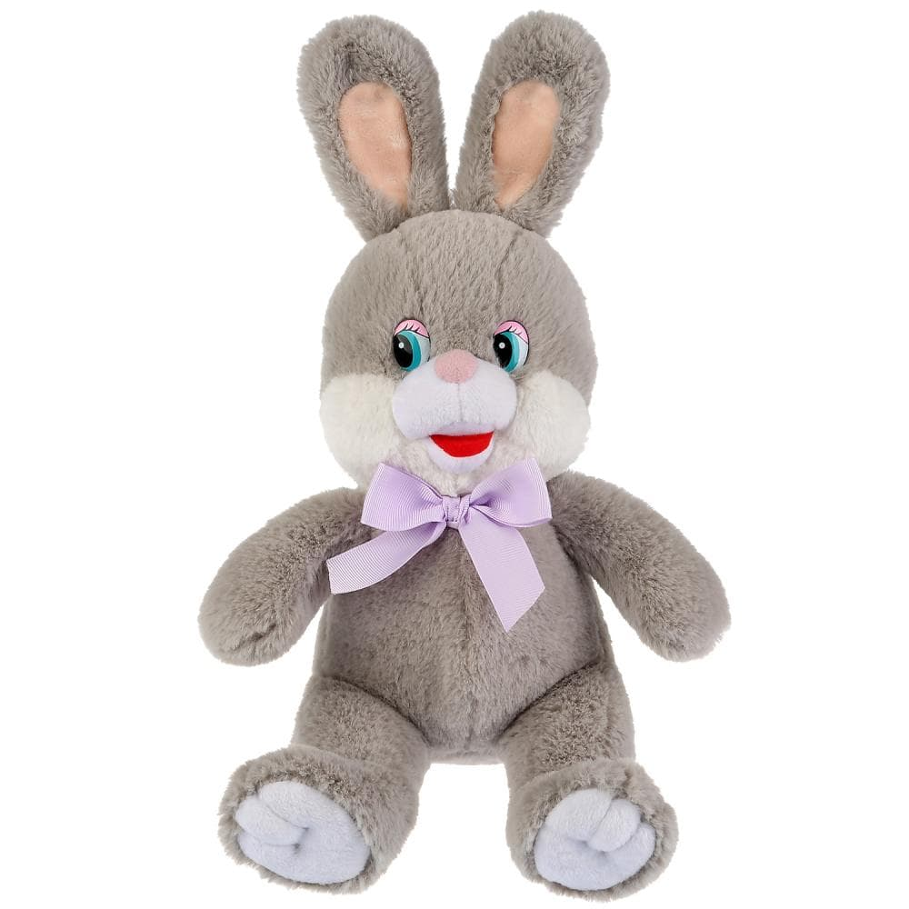

*Аналогичным образом проводится игра с другой игрушкой – зайцем.*

**Придумывание рассказа совместно с воспитателем.**

– Сейчас мы придумаем рассказ про лису и зайчика. Я буду начинать предложение, а вы – заканчивать. Наш рассказ я буду зарисовывать. *(Лист размером не менее половины ватмана.)*

*Рисование целесообразно, потому что оно может способствовать повышению интереса к заданию и активизирует речевую деятельность детей.*

«Как-то раз решила лиса зайца ... *(поймать)*. Притаилась за кустиком и ... *(ждёт)*. Вдруг видит ... *(бежит зайчик).* Она хотела ... *(наброситься на него)*. Но ничего у неё ... *(не вышло)*. Её рыжий пушистый ... *(хвост)* зацепился за ... *(пенёк)*. Лиса стала сердиться на ... *(него)*. Она кусала его ... *(зубами)*, громко ... *(рычала)*. Зайчик услышал всё это и ... *(убежал)*».

*В совместном составлении повествовательного рассказа педагог берёт функцию планирования на себя. Он задаёт схему высказывания, а дети (ребёнок) заполняют эту схему различным содержанием. Важно помогать детям не только наводящими вопросами, но и жестами, мимикой, интонацией.*

– Кому понравился наш рассказ? Я предлагаю пересказать его ещё раз. *(Пересказывают 2–3 ребёнка.)*

– Что задумала лиса? Как она решила ловить зайца? Почему у лисы ничего не вышло?

**Динамическая пауза «У оленя дом большой…».**

*Дети произносят слова, сопровождая их движениями:*

У оленя дом большой,

Он глядит в свое окно.

Заяц по лесу бежал,

В дверь к нему стучал.

Тук-тук-тук, олень, открой.

Там в лесу охотник злой.

Заяц, заяц, забегай, лапу подавай.

**2.Изобразительная деятельность. Рисование.** Тема: «Роспись олешка».

Рассмотреть дымковские изделия. Спросить детей, какие элементы украшают фигурки, какого они цвета, как расположены. Предложить детям расписать вылепленные ими раньше фигурки. В процессе работы обращать внимание детей на цветовые сочетания.

В конце занятия все работы детей оформляются в виде выставки.

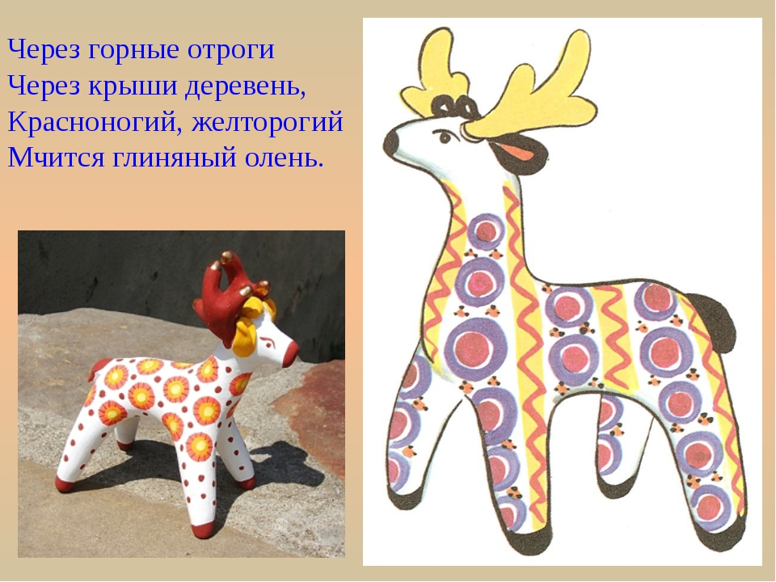

**Рефлексия.**

– В какую игру мы играли?

– О чем мы придумали рассказ?

– Какие игрушки мы расписали?

**3.Физическая культура.**

|  |  |  |  |
| --- | --- | --- | --- |
| Задачи | Содержание НОД | Дозировка | Методические  указания |
| **Задачи:**  Продолжать отрабатывать навык ходьбы в колонне по одному с остановкой по сигналу воспитателя; упражнять в подлезании под шнур боком, в сохранении устойчивого равновесия и прыжках.  **Пособия.**  3 гимнастические скамейки, 2 стойки и шнур, мешочки на полгруппы. | **1 часть**. Ходьба в колонне по одному, врассыпную (по сигналу воспитателя) с выполнением «фигуры»; бег врассыпную. Ходьба и бег повторяются в чередовании.  **2 часть. Общеразвивающие упражнения на гимнастических скамейках**.  1. И. п.: сидя верхом на скамейке, ноги согнуты в коленях, руки на поясе. 1— руки в стороны; 2— вверх; З— руки в стороны; 4 — вернуться в исходное положение  2. И. п.: сидя верхом, ноги согнуты в коленях, руки на поясе. 1 — руки в стороны: 2 — наклон влево (вправо), коснуться пальцами рук пола; З — выпрямиться, руки в стороны; 4 — вернуться в Исходное положение  3. И. п.: сидя верхом на скамейке, ноги прямые, руки за головой. 1 — руки в стороны; 2 — наклон к правой (левой) ноге, коснуться пальцами рук носков ног; 3 — выпрямиться, руки в стороны; 4 — вернуться в исходное положение  4. И. п.: стоя перед скамейкой, руки вдоль туловища. 1 —- шаг правой ногой на скамейку; 2 шаг левой ногой на скамейку; З — опустить правую ногу на пол; 4 — шаг левой ногой со скамейки; повернуться кругом и повторить упражнение  5. И. п.: сесть спиной к скамейке, руки хватом сверху за края скамейки. 1—2—поднять прямые ноги вверх-вперед; 3—4—вернуться в исходное положение  6. И. п.: стоя боком к скамейке, руки вдоль туловища. На счет 1—8 — прыжки вокруг скамейки, затем пауза и снова прыжки 2—З раза.  **Основные виды движений**.  **1. Лазанье — подлезание под шнур** (высота 40 см) боком, не касаясь руками пола и не задевая за верхний край шнура  **2. Прыжки на правой, затем на левой ноге до предмета** (расстояние 5 м  **3. Равновесие** — ходьба по гимнастической скамейке с мешочком на голове, руки на поясе.  Воспитатель ставит две стойки и натягивает шнур (40 см от уровня пола), вдоль зала ставит две гимнастические скамейки. После показа и объяснения дети подлезают под шнур три раза подряд, а затем приступают к заданию в равновесии поточным способом двумя колоннами. Вначале выполняет первая подгруппа детей, а вторая, стоя в шеренге, наблюдает; потом по сигналу воспитателя подходит следующая подгруппа детей.  **Подвижная игра в «Пожарные на учении»**  **3 часть. Игра малой подвижности «У кого мяч?».** | 2-3 мин.  6-7 раз  6 раз  5-6 раз  3-5 раз  5-6 раз  2-3 раза  5-6 раз  2-3 раза  2-3 раза  3-4 раза  2-3 раза |  |
| После того как дети выполнят упражнения в подлезании и равновесии, пособия убираются и воспитатель отмечает исходную линию и линию, до которой следует выполнить прыжки. дети двумя колоннами по сигналу воспитателя выполняют их . |